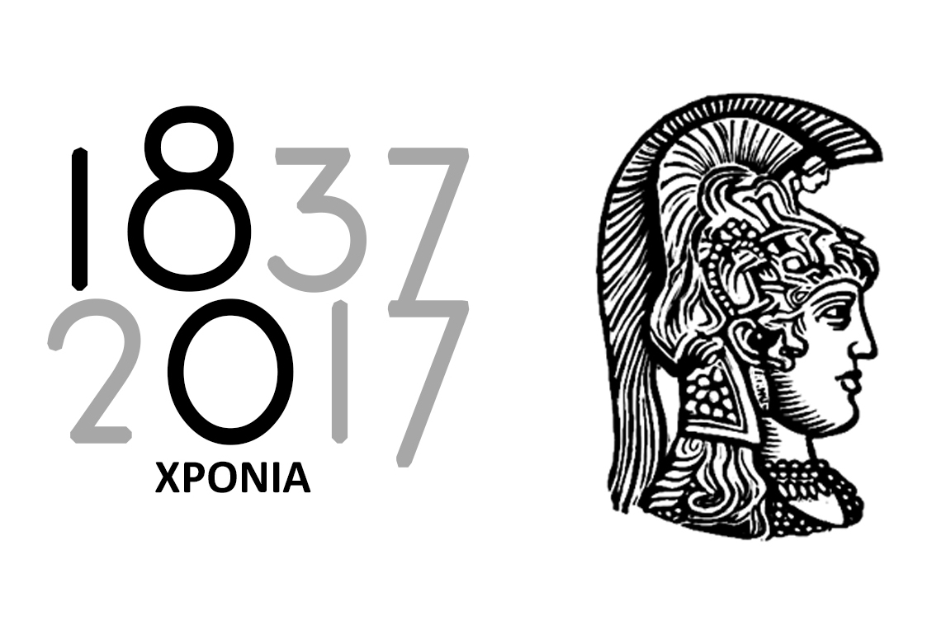 | ΕΛΛΗΝΙΚΗ ΔΗΜΟΚΡΑΤΙΑ  Εθνικόν και Καποδιστριακόν  Πανεπιστήμιον Αθηνών
 | ΣΧΟΛΗ ΟΙΚΟΝΟΜΙΚΩΝ ΚΑΙ ΠΟΛΙΤΙΚΩΝ ΕΠΙΣΤΗΜΩΝ  ΤΜΗΜΑ ΤΟΥΡΚΙΚΩΝ ΣΠΟΥΔΩΝ ΚΑΙ ΣΥΓΧΡΟΝΩΝ ΑΣΙΑΤΙΚΩΝ ΣΠΟΥΔΩΝ  Καπλανών 6, 10680 Αθήνα | Αθήνα, 15/03/2017

ΑΝΑΚΟΙΝΩΣΗ

«Η σημερινή παράδοση του Κου Μάζη στην Αίθουσα Πανταζή του Κτιρίου Θεωρητικών Επιστημών, η οποία δεν διεξήχθη λόγω της συμμετοχής του κ. Καθηγητού σε Εκλεκτορικό του Δημοκριτείου Πανεπιστημίου Θράκης, η οποία έλαβε χώρα τις ίδιες ώρες, στα γραφεία του ΕΚΠΑ Θεμιστοκλέους 6, 6ος όροφος, θα αναπληρωθεί 1) την επόμενη Τετάρτη 22/03 από 9.00πμ έως 14.00μμ και την μεθεπόμενη Τετάρτη 29/03 από 10.00-14.00μμ».
Εκ της Γραμματείας

